ЕЛОЧКА ИЗ ЛЕНТЫ
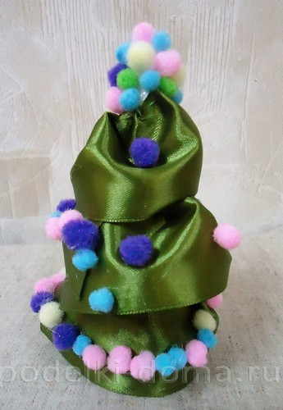
1. Нам понадобится:
- Конус пенопластовый,
- лента атласная зеленая шириной 5 см,
- иголка, нитки,
- помпоны разноцветные,
- клей “Дракон” или аналогичный.
2. Нарезаем три полоски ленты с обхватом конуса в полтора раза. Каждый следующий слой короче предыдущего.
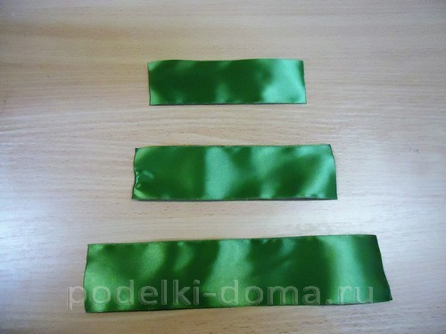
3. С одной стороны присобираем на ниточку ленту, предварительно обработав края ленты над свечкой.
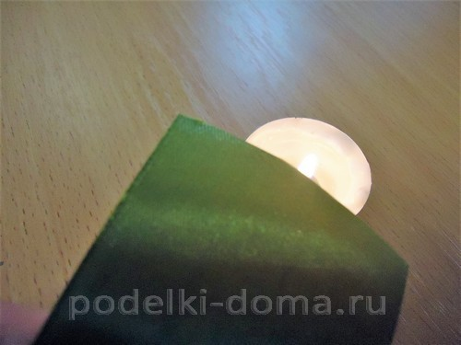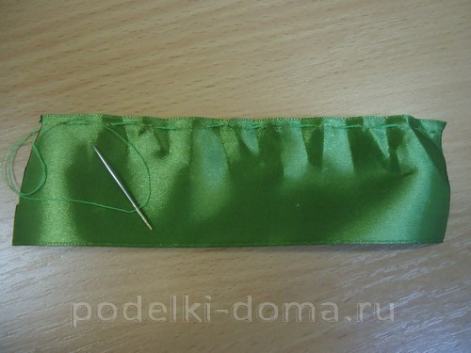
4. Ниточку стягиваем, чтобы получилась “юбочка”.
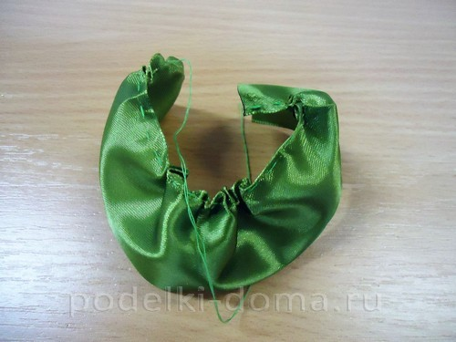
5. Обкручиваем вокруг конуса и закрепляем ленту на клей дракон.
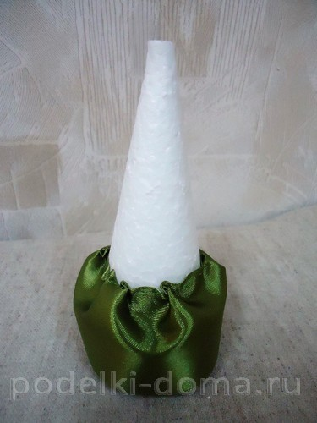
6. И так все три яруса.
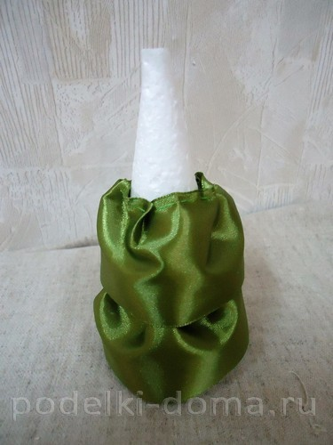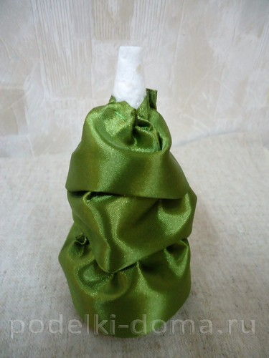
7. Верхушку и саму елочку декорируем помпончиками.
Наша елочка из атласных лент готова.

